Base de datos:

**Examen AD Santiago Velix Rodríguez.**

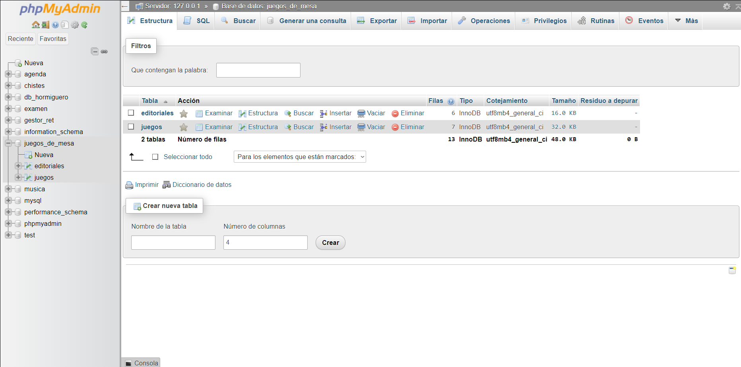

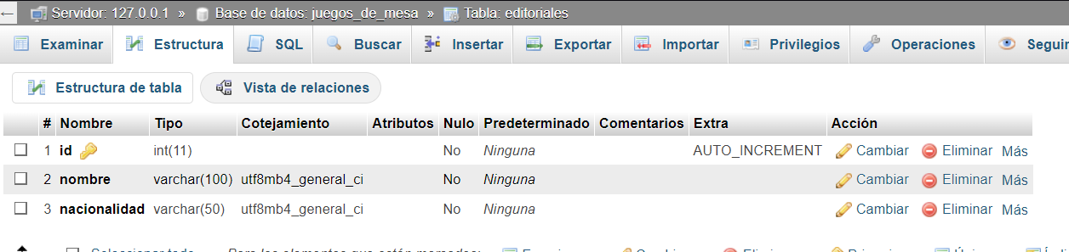

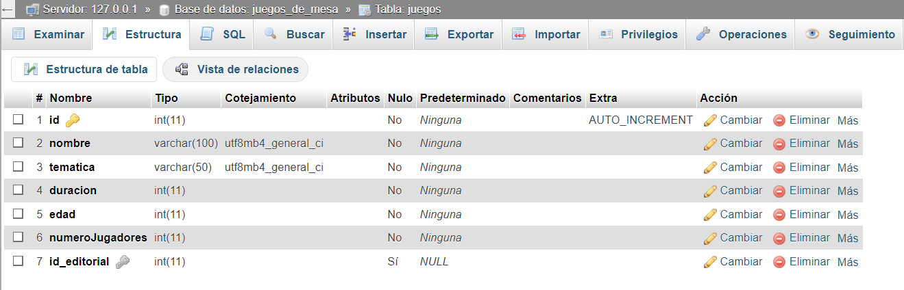

**Ejercicio 1:**

**Indiceres.php:**



**Insertares.php:**



**Updateres.php:**

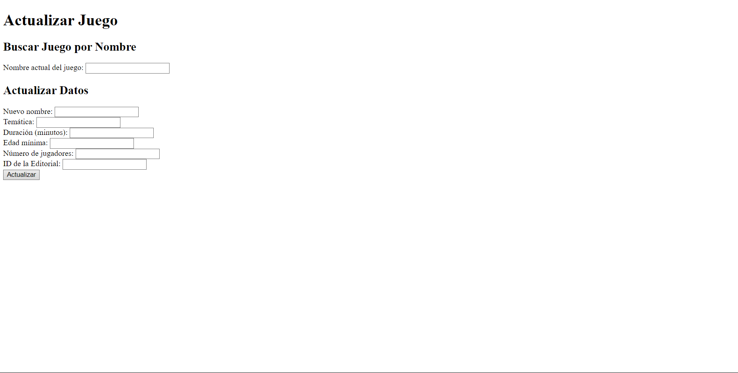

**Juegares.php:**

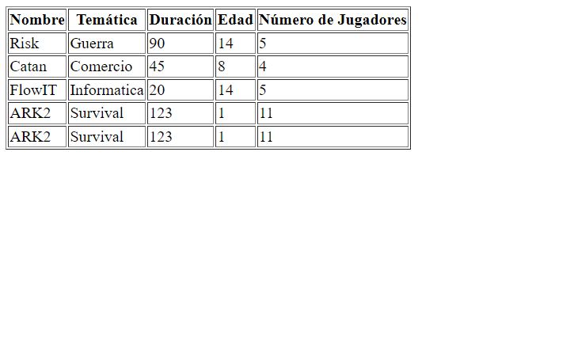

**Editoriares.php:**

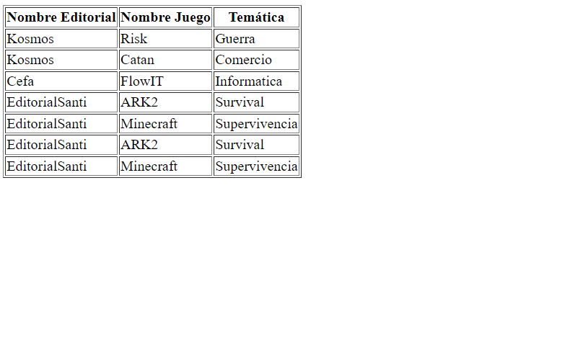

**Ejercicio 2:**

**Ev01.php:**

